Торт со сметанным кремом и вишней
Очень вкусный торт! Пекла его уже много раз, и всегда он выходит великолепно!!!
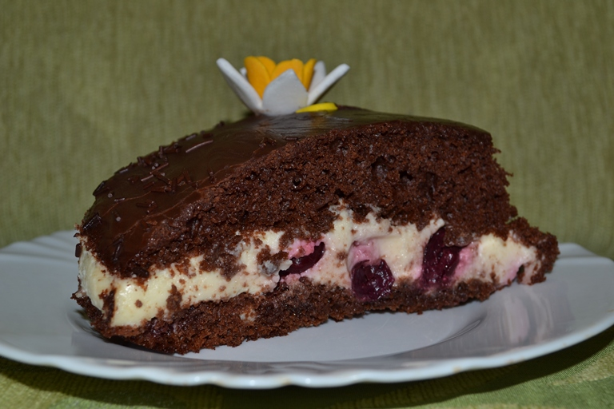

Состав коржа:
какао 50 г
сахар 1,5 стакана
мука 1,5 стакана
яйцо (среднего размера) 2 шт.
кефир 3,2% 250 мл
сода 1 ч.л.
уксус 1 ч. л.
раст. масло без запаха 2 стол. л.
Способ приготовления:
Какао, сахарный песок, муку перемешать.
Яйца взбить, влить кефир, всыпать соду, влить уксус, масло. Перемешать.
Обе части соединить.
Дать тесту постоять не менее 10 минут. Выпекать в духовке при температуре 180 -200 градусов 50 – 60 мин. Диаметр формы – 26 – 28 см. Остывший корж разрезать на 2 части.
Крем:
400 г сметаны (не меньше 20%) смешать с 1 стак. сгущенного молока, можно добавить сахар по вкусу, еще раз перемешать, влить тонкой струйкой заранее приготовленный желатин (2 ст. л на 0,5 стак. воды, дать набухнуть, нагреть до растворения желатина). Остудить, чтобы крем немного загустел.
Корж тонко смазать кремом, выложить замороженную вишню (можно консервированную без косточек, ананасы и т.д.), снова крем, накрыть вторым коржом. Время застывания на холоде – 3 часа.
Примечание!
Чтобы торт был сочнее, я делаю еще так: 200 г сметаны взбиваю с 0,5 стак. сахара, половину намазываю на нижнюю часть коржа, выкладываю вишню, затем покрываю основным кремом (с желатином) и накрываю вторым коржом, который тоже покрываю сметаной с сахаром (с внутренней стороны).

Глазурь:
¾ стак. сахара смешать с 3 ст. л. какао, влить 4 ст.л. горячего молока, варить несколько минут. Готовность проверяем так: капля не должна растекаться по тарелке. Немного остудить, добавить 90 г размягченного слив. масла, перемешать. (Можно в готовую глазурь добавить 2 ст.л. сгущенного молока – будет нежнее и вкуснее!).

